**网上电子申报开户网上办理**

**操作手册**

# 业务概述

纳税人可以通过线上开户功能进行在线开户，开户后可以通过开户号进行电子申报相关申报功能；

纳税人可以同时开通多个网上申报账户，通过关联自身已注册的ca进行申报。

# 业务前提

无

# 功能节点

【电子税务局】-【用户管理】-【电子申报账户管理】

# 操作步骤

1. 用户登录电子税务局后点击用户管理进入电子申报账户管理菜单
2. 点击新增开户号按钮，打开新增界面

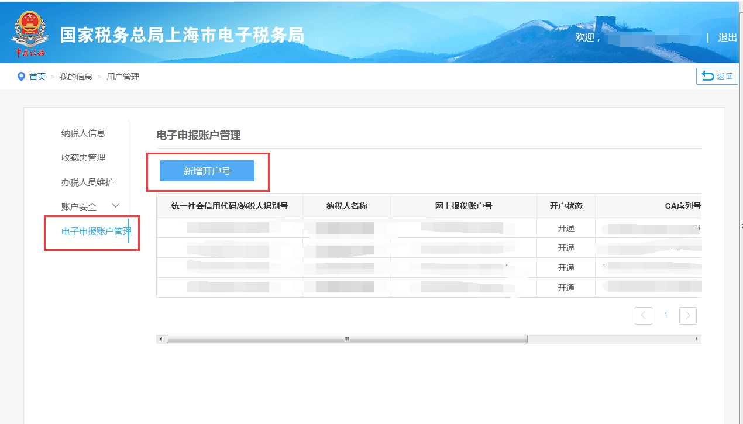

1. 其中联系人、联系电话、联系地址、邮政编码非必填
2. Ca序列号下拉选择已在电子税务局注册的ca序列号；

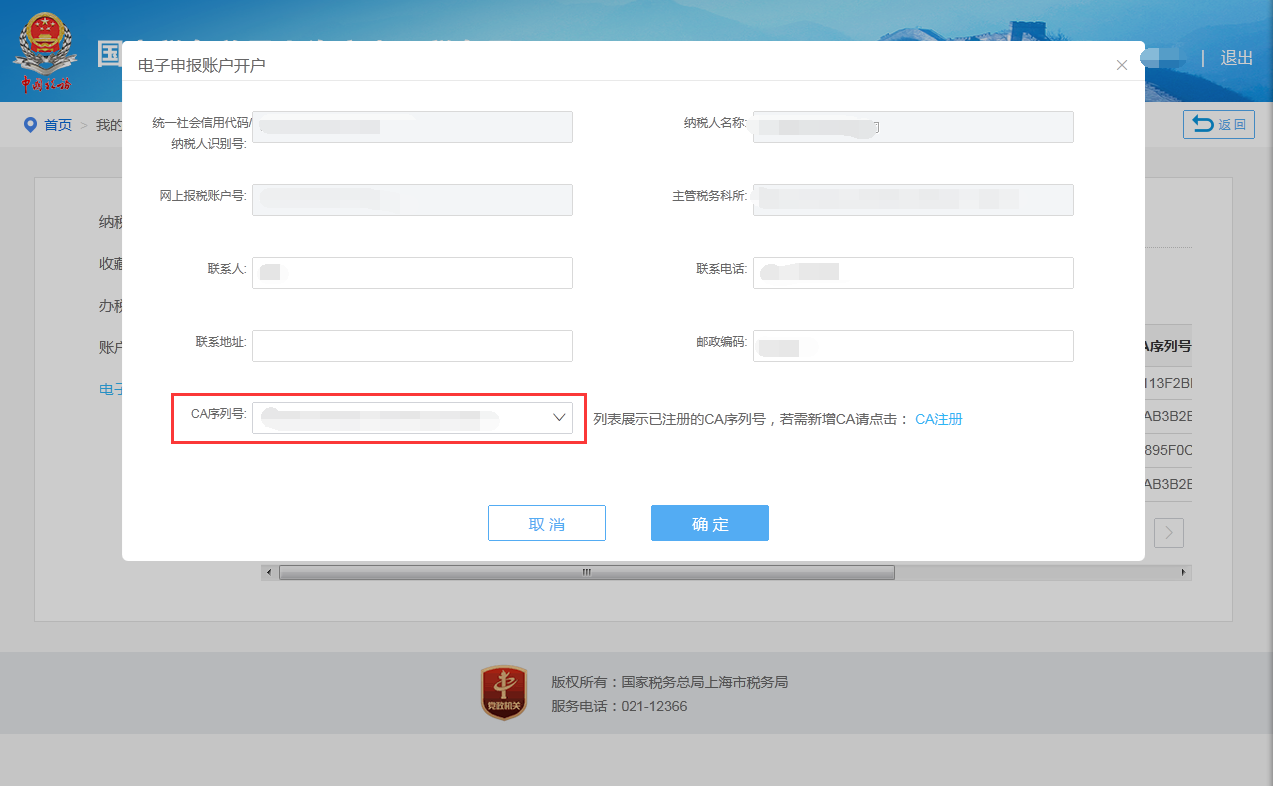

1. 若您还未注册ca或者需关联绑定的ca未在列表中展示，请点击**ca注册**按钮进入ca注册功能页面进行注册，完成后再返回此页面进行关联选择；

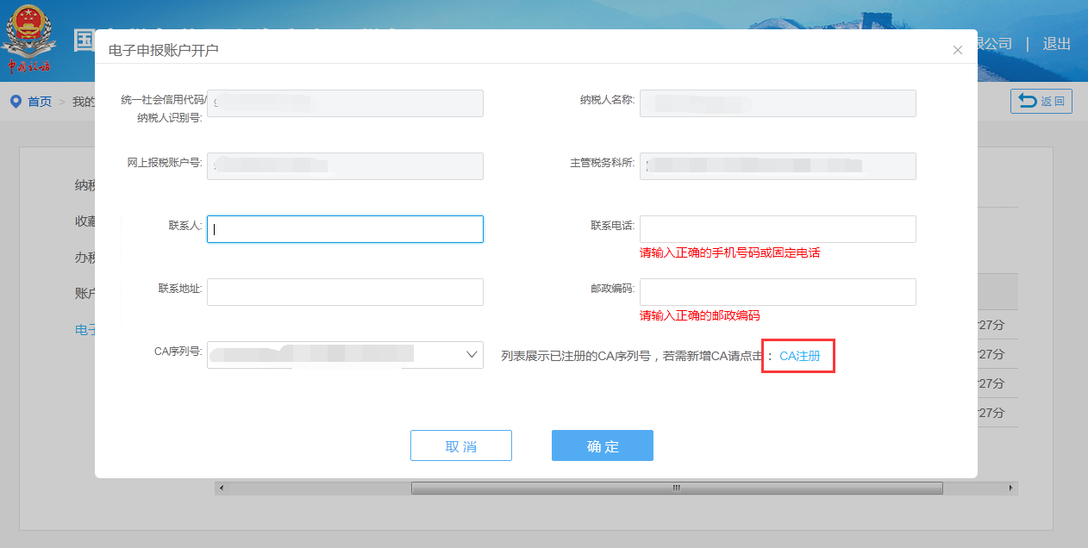

1. 按照企业实际情况选择是否需要设置主CA（需要登陆网厅必须主CA），所有信息带出确认无误后点击提交按钮；

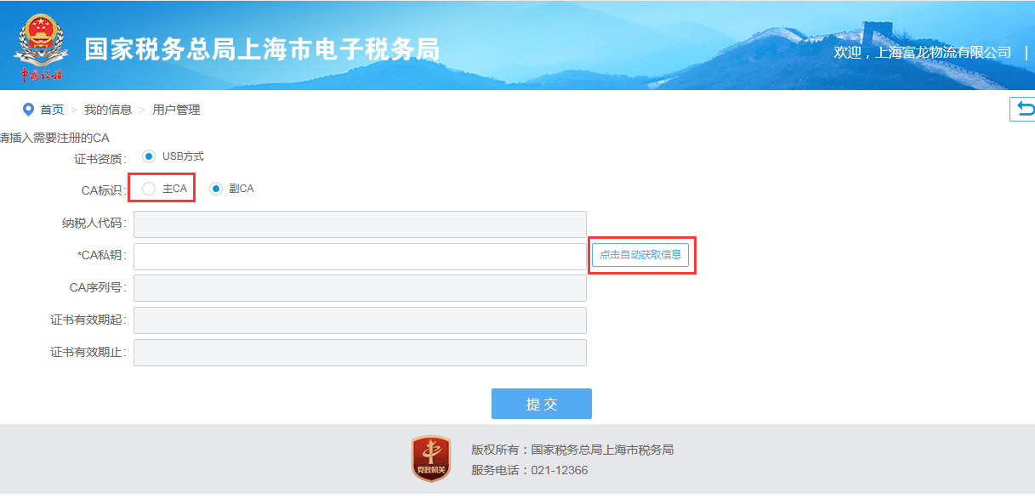

3、如需变更序列号点击修改开户号打开修改界面

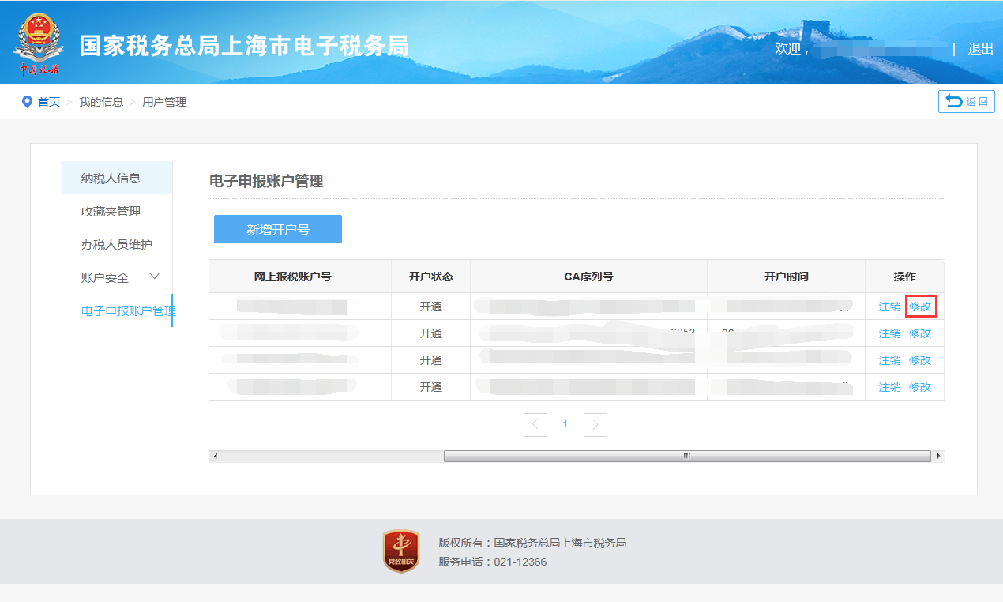

可以修改基本信息及重新选择ca序列号绑定；修改完成后点击确定按钮，列表中没有需要选择的序列号请重复开户里第3-4步CA注册步骤。

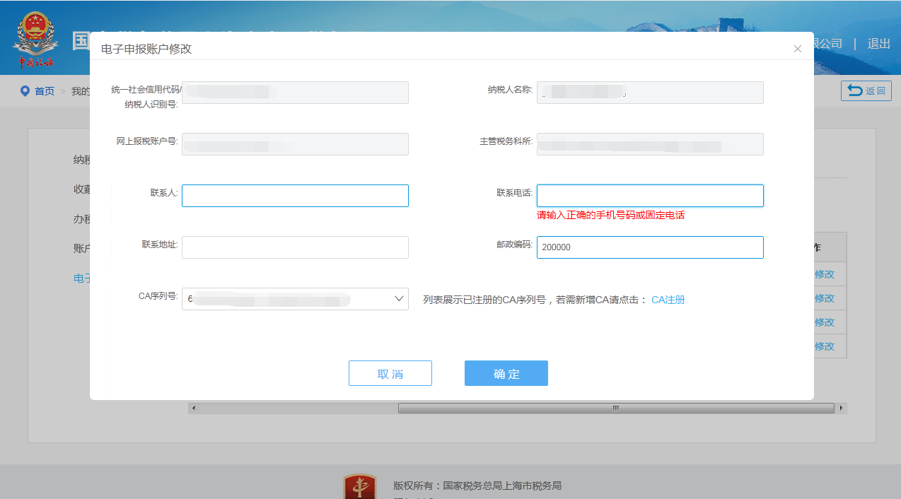

4、点击注销按钮可以注销开户账号 （该功能操作不可逆请谨慎操作）



5、设置网厅主CA

选择需要设置网厅主CA权限的序列号右侧修改按钮，进入修改界面

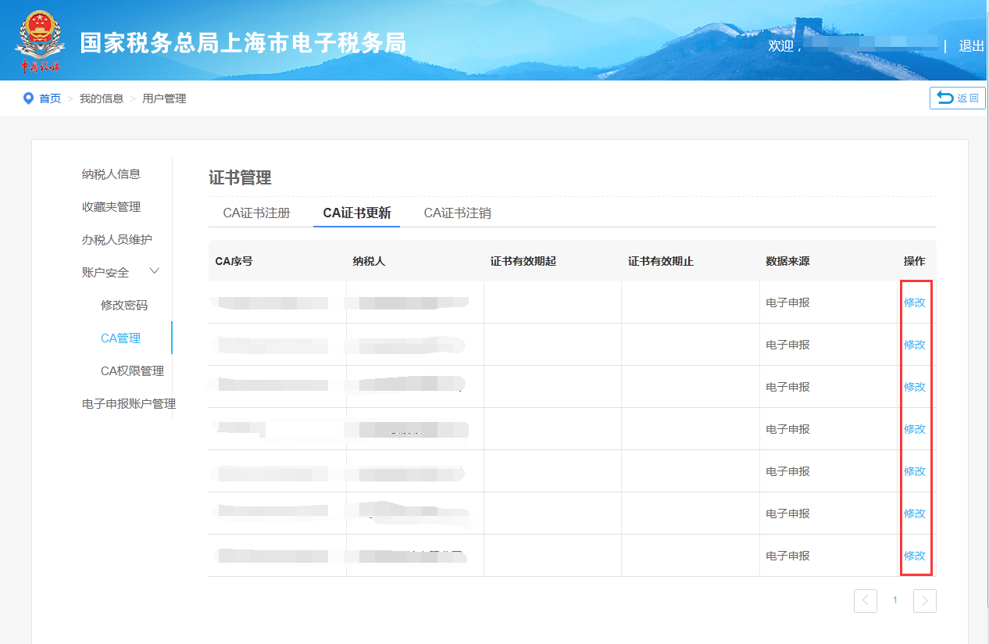

点击自动获取信息之后确认信息无误提交

